Lundi, le 4 mai 2026

Procès-verbal de la séance ordinaire du conseil municipal de Saint-Zénon-du-Lac-Humqui tenue le 4 mai 2026 à 19 h 30, au 146, route 195 à Lac-Humqui et à laquelle étaient présents(es) : monsieur le maire Gino Canuel ainsi que les conseillères et les conseillers suivants(es) :
Mme Caroline Dumont, conseillère no1
Mme Diane Soucy, conseillère no 2
M. Jason Rioux, conseiller no 3
Mme Nancy Malenfant, conseillère no 4
M. Jérôme Duguay, conseillère no 5
M. Marc Michaud, conseiller no 6

Les membres présents forment le quorum, sous la présidence de M. Gino Canuel, maire.

Ils sont également présents : Karine Dechamplain, greffière-trésorière
Ainsi que 3 citoyens

Accueil par monsieur le maire

1. Ordre du jour

45-26 Il est proposé par Mme Diane Soucy, appuyé par Mme Nancy Malenfant d’accepter l’ordre du jour.

2. Acceptation du procès-verbal du 13 avril 2026

46-26 Il est proposé par Mme Nancy Malenfant, appuyé par M. Jason Rioux d’accepter le procès-verbal du 13 avril 2026.

3. Comptes à payer d’avril 2026

COMPTES À PAYER AVRIL 2026
VOIRIE
Équipement Belzile | 124.07 $
PARC ET TERRAIN DE JEUX
Sonic Propulse | 120.73 $
BIBLIOTHÈQUE
Hydro-Québec | 335.75 $
CENTRE MULTIFONCTIONNEL
BMR-Unoria | 33.47 $
Sécuritas | 66.63 $
Hydro-Québec | 2 518.10 $
Défi. Premier Secours | 402.41 $
GARAGE
Centre du Camion
Boutique du travailleur | 137.96 $
Harnois | 2 946.89 $
Harnois | 781.58 $
SWEPCO | 4 059.65 $
Unoria (New Holland) | 306.81 $
Lafleur mécanique | 162.12 $
Napa | 316.94 $
Soudure Mobile | 28.74 $
Patrick Gagnon | 13.33 $
Télus | 97.73 $
Dépanneur du Lac | 6.99 $
Lamarre Gaz Industriel | 101.18 $
Buanderie-Nettoyeur de l'Est | 24.68 $
ADMINISTRATION
Numérique.ca | 2 242.02 $
Hamster | 265.42 $
FQM | 1 602.64 $
Mallette | 11 687.23 $
Receveur général | 1 302.66 $
Ministère du revenu | 3 455.98 $
Hydro-Québec | 503.63 $
 | 33 645.34 $
COMPTES PAYÉS DE D'AVRIL 2026
HydroQuébec | 2 343.97 $
Visa | 195.66 $
A.R.T.E.L. | 6 017.68 $
Édouard Doiron | 23 115.59 $
Dany Leclerc | 147.00 $
Salaires nets | 11 657.85 $
 | 43 477.75 $
Grand total | 77 123.09 $

47-26 Il est proposé par M. Jérôme Duguay, appuyé par M. Marc Michaud d’accepter les comptes à payer d’avril 2026.

4. Période de questions

Aucune question

- Dossiers internes

  - Présentation du rapport financier-Exercice terminé le 31 décembre 2025

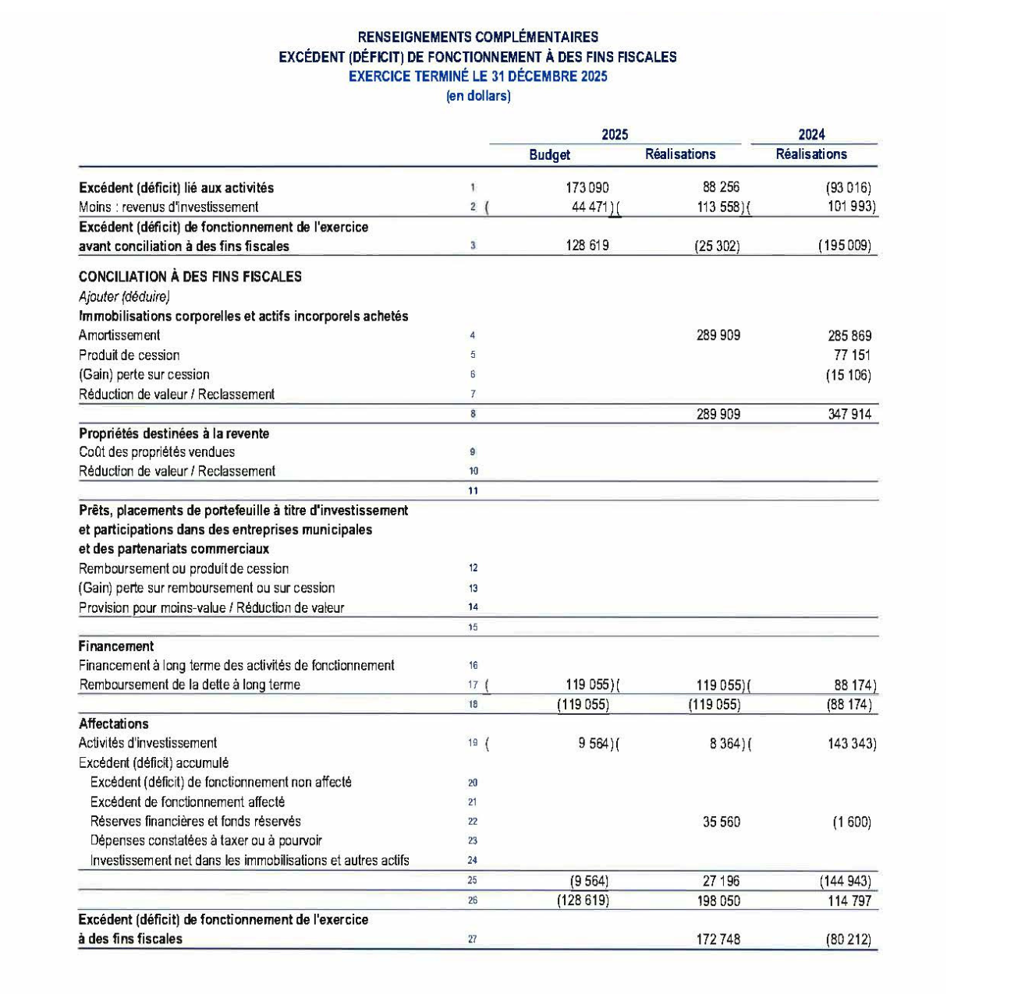

Demande de dérogation mineure- DPDRL260009

DEMANDE DE DÉROGATION MINEURE- NUMÉRO DPDRL260009

RAISON DE LA DEMANDE :
La règlementation d’urbanisme prévoit : Règlement de zonage numéro 04-2004, article 7.5.10 qui se lit comme suit :
Localisation :

- Les thermopompes pour un bâtiment ou une piscine ne sont autorisées que dans les cours latérales et arrières;
- La marge de recul avant est la même que celle prescrite pour le bâtiment principal;
- Les marges de recul latérale et arrière sont de trois (3) mètres.

ATTENDU QU’ une demande de dérogation mineure a été déposée par M. Bertin St-Gelais concernant la propriété située au 130, route 195, numéro de lot 4 452 192- B portant le numéro DPDRL260009;

ATTENDU QUE la demande vise à permettre l’installation d’une thermopompe en façade du bâtiment ce que le règlement de zonage 04-2004 interdit et stipule qu’elle doit se situer des cours latérales ou arrières du bâtiment;

ATTENDU QUE l’application du règlement actuel causerait un préjudice au demandeur en raison de la configuration intérieure du bâtiment. L’installation arrière apporterait une consommation accrue d’électricité ainsi qu’une usure prématuré dû à la distance de la tuyauterie ainsi qu’un risque de bris plus élevé. Du côté latéral, une porte-patio empêche l’installation et de l’autre côté un garage annexé à la maison.

ATTENDU QU’ un avis public a été publié le 16 avril 2026, soit au moins 15 jours avant la présente séance, conformément à la Loi sur l’aménagement et l’urbanisme;

ATTENDU QUE le conseil a invité toute personne intéressée à se faire entendre lors de la présente séance et que aucune personne ne s’est manifestée;

48-26 EN CONSÉQUENCE, il est proposé par Mme Diane Soucy, appuyé par Mme Nancy Malenfant,

D’ACCEPTER la demande de dérogation mineure nº DPDRL260009 telle que présentée et

D’AUTORISER l’inspecteur en bâtiment à émettre le permis tel que demandé.

  - Amendement-Résolution nº 76-25

Amendement de la résolution nº 76-25 concernant la dérogation mineure pour le 11 chemin Tour-du-Lac

ATTENDU QUE le conseil municipal a adopté la résolution nº 76-25 lors de la séance du 16 juillet 2025, accordant une dérogation mineure pour la propriété située au 11, chemin Tour-du-Lac;

ATTENDU QU’ une omission technique a été constatée dans le libellé de ladite résolution, celle-ci omettant de préciser la distance de recul avant dérogatoire accordée pour la construction du gazebo ;

ATTENDU QU’ il a lieu de rectifier le tir afin de rendre la décision conforme aux recommandations initiales ;

49-26 EN CONSÉQUENCE, il est proposé par M. Marc Michaud, appuyé par M. Jason Rioux et résolu à l’unanimité des membres présents :

QUE le deuxième paragraphe du dispositif de la résolution nº 76-25 soit amendé par l’ajout de la précision suivante :

«(…) et d’autoriser une distance de plus ou moins 6.85 mètres de la ligne de terrain avant, alors que la marge de recul demandée à la réglementation aurait été de 7.6 mètres.»

QUE toutes les autres dispositions et conditions prévues à la résolution nº 76-25 demeurent inchangées et en vigueur.

  - Nomination des officiers municipaux -Résolution

NOMINATION DES OFFICIERS MUNICIPAUX RESPONSABLES DE L’APPLICATION DES RÈGLEMENTS D’URBANISME

ATTENDU QUE la municipalité de Saint-Zénon-du-Lac-Humqui a décrété par règlement qu’un officier municipal serait responsable de l’application des règlements d’urbanisme et de tout autre règlement applicable;

ATTENDU QUE la municipalité de Saint-Zénon-du-Lac-Humqui et la MRC de La Matapédia ont conclu une entente intermunicipale pour la fourniture de services en matière d’inspection par la MRC de La Matapédia;

ATTENDU QU’ en vertu de ladite entente intermunicipale la municipalité doit nommer par résolution les officiers responsables de l’application des règlements d’urbanisme et de tout autre règlement applicable;

ATTENDU QU’ il y a lieu de mettre à jour la liste des officiers désignés pour la municipalité afin de refléter les changements récents au sein de l’équipe d’inspection de la MRC de La Matapédia;

EN CONSÉQUENCE,
50-26 Il est proposé par M. Jason Rioux, appuyé par Mme Caroline Dumont et résolu de nommer Mme Karine-Julie Guénard, M. Aldo Deschênes, M. Nicolas Lepage, M. Jocelyn Couturier et Mme Suzie Banville comme officiers municipaux responsables de l’application des règlements d’urbanisme municipaux et de tout autre règlement prévu à l’entente intermunicipale pour la fourniture de services en matière d’inspection et à signer tous les documents liés à ces règlements.

  - Autorisation OBVMR – Résolution

AUTORISATION DE L’ORGANISME DE BASSIN VERSANT MATAPÉDIA-RESTIGOUCHE (OBVMR) À PROCÉDER À UNE TOURNÉE DE CARACTÉRISATION ET À LA DÉLIMITATION DES BANDES RIVERAINES DU LAC-HUMQUI

ATTENDU QUE la MRC de La Matapédia a adopté son Plan régional des milieux humides, hydriques et de l’estuaire (PRMHH) conformément à la Loi sur la qualité de l’environnement ;

ATTENDU QUE la mise en œuvre de ce plan nécessite une caractérisation terrain et une délimitation précise des bandes riveraines afin d’assurer la protection de la qualité de l’eau et de l’écosystème du lac Humqui ;

ATTENDU QUE la MRC de La Matapédia a mandaté l’Organisme de bassin versant Matapédia-Restigouche (OBVMR) pour réaliser ce travail technique sur le territoire de la municipalité ;

ATTEND QU’ il est nécessaire d’informer et d’autoriser le passage des représentants de l’OBVMR sur les propriétés privées riveraines pour la pose de repères visuels temporaires ;

EN CONSÉQUENCE,

51-26 Il est proposé par Mme Nancy Malenfant, appuyé par Mme Caroline Dumont et résolu à l’unanimité des conseillers présents :

QUE la Municipalité de Saint-Zénon-du-Lac-Humqui autorise officiellement les représentants de l’OBVMR à circuler sur les propriétés riveraines du lac Humqui du 28 mai au 30 mai 2026 inclusivement;

QUE cette autorisation inclut le droit d’installer des signaux visuels temporaires pour délimiter la bande riveraine, conformément au mandat du PRMHH ;

QUE la municipalité s’engage à diffuser un avis public à la population concernée via ses plateformes de communication habituelles afin d’informer les citoyens de la nature et de l’horaire de cette intervention ;

QUE l’OBVMR s’assure que ses représentants portent une identification visible et agissent avec diligence et respect de la propriété privée lors de leur passage.

  - Révision projet de règlement -Résolution

Révision nécessaire du projet de règlement sur les pratiques agroenvironnementales

CONSIDÉRANT QUE l’aménagement du territoire est une responsabilité politique partagée entre différents paliers décisionnels, notamment le milieu municipal qui y joue un rôle prépondérant ;

CONSIDÉRANT QUE l’ensemble des MRC sont en train d’élaborer des plans climat et de réviser leurs planifications territoriales afin de se conformer aux nouvelles orientations gouvernementales en aménagement du territoire (OGAT), en vigueur depuis décembre 2024, et d’assurer la résilience de leur communauté face aux défis que posent les changements climatiques ;

CONSIDÉRANT QUE ces orientations prévoient notamment que les MRC doivent assurer la protection, la disponibilité et la qualité de l’eau, la conservation des milieux naturels, le maintien du couvert forestier pour assurer la connectivité écologique et la protection de la biodiversité, mais également le développement des activités agricoles ;

CONSIDÉRANT QUE le Projet de règlement sur les pratiques agroenvironnementales, visant à remplacer le Règlement sur les exploitations agricoles, a été élaboré sans consultation des représentants municipaux ni pris en compte du processus d’aménagement du territoire ;

CONSIDÉRANT QUE le projet de règlement est incohérent avec l’orientation 2 des OGAT qui vise à assurer la conservation des écosystèmes et miser sur une gestion durable et intégrée des ressources en eau ;

CONSIDÉRANT QUE ce règlement entraînerait la conversion d’importantes superficies de couvert forestier en superficies agricoles, sans encadrement adéquat ni pris en compte des particularités territoriales, et que cette décision est contraire à la volonté du gouvernement exprimée (attente 2.2.2 des OGAT) de limiter la fragmentation du couvert forestier ;

CONSIDÉRANT QUE par l’introduction du principe de préséance, ce règlement aurait pour effet de retirer aux MRC et aux municipalités le pouvoir de réglementer les bandes riveraines en milieu agricole afin de protéger l’eau des lacs et des cours d’eau ;

CONSIDÉRANT QUE la perte de ce pouvoir d’intervention aura pour effet d’entraîner des reculs environnementaux importants et immédiats dans plusieurs territoires et de mettre en péril les efforts et les investissements effectués pour améliorer la qualité de l’eau des cours d’eau ;

CONSIDÉRANT QUE dans plusieurs municipalités, la majorité des cours d’eau se situent en zone agricole ;

CONSIDÉRANT QUE la levée du moratoire peut favoriser le développement de nouvelles activités agricoles et la vitalité de communautés dans la mesure où l’ouverture de nouvelles superficies à la culture se fait dans le respect de la réglementation municipale et des planifications régionales ;

CONSIDÉRANT QUE la nécessité que toute nouvelle mise en culture assure la préservation des ressources en eau, la protection de l’environnement et de la biodiversité et s’inscrire dans les démarches d’adaptation aux changements climatiques ;

CONSIDÉRANT QUE la levée du moratoire sur la mise en culture de nouvelles parcelles telle que proposée au projet de règlement, pourrait accentuer les enjeux d’approvisionnement en eau observés dans plusieurs régions, avec des conséquences importantes sur plusieurs secteurs économiques, dont l’agriculture ;

CONSIDÉRANT QUE ce règlement aura également pour effet de freiner la mise en œuvre des plans régionaux des milieux humides et hydriques, dont leur arrimage avec les schémas d’aménagement est une exigence de la Loi affirmant le caractère collectif des ressources en eau et favorisant une meilleure gouvernance de l’eau et des milieux associés ( chapitre C-6.2) ;

CONSIDÉRANT QUE les nombreux enjeux soulevés par le milieu municipal, dont la Fédération québécoise des municipalités, en regard de la proposition réglementaire, particulièrement sur les articles 7, 51 à 54, 104 à 106.

CONSIDÉRANT QUE les résultats positifs obtenus dans plusieurs municipalités et MRC en matière d’implantation de bandes riveraines, de protection des milieux humides et d’amélioration significative de la qualité de l’eau ont tous en commun un travail concerté avec les agriculteurs qui s’inscrit dans une vision durable de l’aménagement de nos territoires ;

CONSIDÉRANT QUE, dans le cadre réglementaire modernisé de gestion des milieux hydriques, entré en vigueur le 1er mars 2026, le gouvernement a reconfirmé l’importance de permettre aux municipalités de déterminer des rives élargies, et que cette volonté se traduit également dans l’invitation qu’il adresse aux MRC via les OGAT (attente 2.2.2) de prévoir des moyens de protection supplémentaires pour des rives élargies ;

CONSIDÉRANT l’importance d’avoir une approche concertée et adaptée aux réalités du territoire qui sont diverses ;

52-26 IL EST PROPOSÉ PAR M. Marc Michaud, appuyé par Mme Diane Soucy,

DE DEMANDER à la ministre de l’Environnement, de la Lutte contre les Changements climatiques, de la Faune et des Parcs, Mme Pascales Déry, de suspendre le processus d’adoption de ce règlement afin de le réviser significativement en associant cette fois-ci le milieu municipal au processus ;

plus précisément :

- de renoncer à la préséance de ce règlement sur toute réglementation municipale qui vise une protection accrue de l’environnement, particulièrement de nos ressources en eau (articles 7, 104 à 106 ) ;
- de lier l’augmentation des superficies en culture au processus d’aménagement du territoire et au respect des planifications territoriales, lesquelles sont élaborées en concertation avec l’ensemble des acteurs du milieu (articles 52 à 54).

DE TRANSMETTRE également copie de cette résolution à la première ministre du Québec, au ministre de l’Agriculture, des pêcheries et l’Alimentation, au ministre des Affaires municipales, au député de notre circonscription, au ministère de l’Environnement et à la Fédération québécoise des municipalités.

  - Demande courtage en vrac-Résolution

INSTRUCTION AU TITULAIRE DU PERMIS DE COURTAGE- PRIORISATION DES CAMIONNEURS LOCAUX SUR LES SENTIERS MUNICIPAUX

ATTENDU QUE la Municipalité de Saint-Zénon-du-Lac-Humqui souhaite maximiser les retombées économiques locales et favoriser les contribuables qui opèrent une entreprise de transport sur son propre territoire ;

ATTENDU QUE des transporteurs résidents de la Municipalité sont déjà dûment inscrits et conformes auprès de Sous-Poste Courtage en vrac de la Vallée de La Matapédia ;

ATTENDU QUE l’optimisation des trajets (circuit court) contribue à la réduction des gaz à effet de serre et à la diminution de l’usure prématurée des chemins municipaux en évitant les déplacements à vide de longue distance ;

EN CONSÉQUENCE,
53-26 Il est proposé par Mme Nancy Malenfant, appuyé par M. Jérôme Duguay et résolu à l’unanimité des membres présents :

- DE DEMANDER officiellement à la directrice de courtage de la Vallée de la Matapédia de privilégier et de favoriser l’embauche du ou des camionneurs artisans ayant leur résidence principale sur le territoire de la municipalité de Saint-Zénon-du-Lac-Humqui pour les besoins en transport en vrac sur les contrats de notre municipalité.

- QU’une copie de la présente résolution soit transmise à la direction de Sous-Poste Courtage en vrac de la Vallée de La Matapédia.

- Service de génie route Mitis- Soumission

CONCERNANT LA RECONSTRUCTION DES PONCEAUX PC-SZE-038-02+707 ET PC-SZE-038-03+248 (ROUTE MITIS)

Considérant que la Municipalité de Saint-Zénon-du-Lac-Humqui souhaite faire reconstruction des ponceaux PC-SZE-038-02+707 et PC-SZE-038-03+248 sur la route Mitis ;

CONSIDÉRANT QUE le projet sera financé par le programme de transfert pour les infrastructures d’eau et collectives du Québec ( TECQ) 2024-2028 ;

EN CONSÉQUENCE, sur une proposition de Mme Caroline Dumont, appuyé par M. Marc Michaud, il est résolu de :

- Mandater le service de génie municipal de la MRC de La Matapédia afin qu’il effectue les tâches suivantes :

- Conception et préparation des plans et devis ;
- Appel d’offres ;
- Surveillance des travaux ;
- Contrôle des sols et des matériaux ( si nécessaire).

- Varia

  - Emploi journalier -Candidatures

La greffière nous fait part de la réception de 2 candidatures. Il est statué de former un sous-comité afin de rencontrer les candidats le plus tôt possible pour débuter l’entretien et la préparation des terrains pour la saison estivale. Le sous-comité est formé de M. Jérôme Duguay, M. Jason Rioux, notre employé municipal M. Patrick Gagnon ainsi que la directrice générale Mme Karine Dechamplain.

  - Bénévole de l’année – Candidature

La greffière nous informe que la présidente du Club des 50 ans et plus a proposée Mme Francine Potvin comme candidate pour la bénévole de l’année celle-ci est impliqué dans le Club et les activités diverses qui se déroule dans la municipalité. Les conseillers quant à eux ont statué de nommer le jeune Vincent Rioux à titre de jeune bénévole de l’année pour son implication à la collecte annuelle de déchets aux abords des routes.

  - Emploi-Étudiant – Tâches et formation

La greffière nous informe que pour effectuer les travaux en hauteur une formation est exigée, nous allons donc, trouver autres tâches que la restauration des fenêtres de la salle Paroissiale pour notre jeune employé pour limiter les coûts.

  - Abat-Poussière- Date

Le conseil a pris la décision de faire la demande pour le début juillet et de garder le même nombre de litres que l’année précédente.

  - Projets à venir – Date

Monsieur le maire et ses conseillers désirent se rencontrer afin de faire une planification stratégique des travaux, projets ou autres pour la durée de leur mandat qui aura lieu ce mois-ci.

  - Garage Sheehy - Soumission

Une soumission a été demandée pour la restauration du frame arrière de notre camion Western Star ainsi que le dessous de la boîte 4 saisons. En conséquence, à l’unanimité des membres présents, il est statué d’accepter la soumission du montant total de 8 564.69 $ taxes incluses afin de procéder à la restauration du camion Western Star.

- Informations

  - Niveleuse - Bilan

La greffière nous présente le bilan des réparations exécutés sur la niveleuse.

  - Nouveaux Horizons - Fermières

Un montant de 300 $ a été demandée à la suite de l’acceptation de leur demande de subvention. Celui sera versé ce mois-ci.

  - PAVL – Volet Entretien

La greffière nous informe que nous recevrons un montant de 232 738 $ dans le cadre du programme d’aide à la voirie locale, volet entretien. Le 2/3 du montant doit obligatoirement être investie dans la voirie d’été.

  - Triathlon

L’événement se déroulera le 12 juillet prochain, le projet est exploratoire et le comité organisateur nous demande de les aider dans la tâche de la circulation lors de l’événement ainsi que dans la logistique. Une rencontre avec le conseil et les employés est prévu prochainement la date reste à confirmer.

  - SOPFIM – Programmation 2026

La SOPFIM procèdera à l’arrosage de produits visant les insectes nuisibles, dans deux secteurs de la municipalité, pour l’été 2026.

- Période de questions

Un citoyen nous présente son projet de survie en forêts pour les jeunes de notre communauté en collaboration avec le comité ARTEL.

- Rapport des élus (es)

Caroline : Nous parle de l’achat d’un balai mécanique pour la municipalité, nous l’ajouterons à l’ordre du jour de notre rencontre de planification.

Nancy : Nous reviens sur le sujet des fissures si nous avons une réponse. La greffière explique pour 2026 rien n’était prévue de ce côté.

Jason : Nous parle d’une problématique près de notre boisé où le sentier est aménagé, un vieux puit serait présent et dangereux. Il est convenu que Jason ira discuter avec le propriétaire pour tenter de réparer le puit pour le rendre plus sécuritaire.

Marc : Prend des nouvelles de notre tracteur où en sont les travaux et si des soumissions ont été demandé pour la toiture de la salle paroissiale.

Jérôme : Demande s’il y aura du bûchage sur les lots intra de la municipalité et aimerait également que nous nous penchions sur l’achat d’un balai mécanique.

Gino : Nous indique que la SERV a fait la demande si nous renouvelons notre contrat avec eux et nous le renouvellerons afin de retravailler les intras.

- Levée de l’assemblée

27-26 La levée de l’assemblée est proposée par Mme Nancy Malenfant à 21 h 29

____________________________
Gino Canuel, maire

_______________________________________
Karine Dechamplain, greffière-trésorière adjointe

